 | COLÉGIO PEDRO II – UNIDADE ESCOLAR SÃO CRISTÓVÃO III  PRIMEIRA ETAPA LETIVA / 2011  PROVA DE MATEMÁTICA II – 1ª SÉRIE – TARDE  COORDENADORA: MARIA HELENA M. M. BACCAR  PROFESSOR: ___________________________ DATA: ____________ | NOTA:
NOME: GABARITO Nº: ______ TURMA: _______

ESTA PROVA VALE 3,5 PONTOS.
NÃO SERÃO ACEITAS RESPOSTAS SEM AS DEVIDAS JUSTIFICATIVAS.

QUESTÃO 1 (Valor: 1,0)
Um menino mantém uma pipa presa a um fio esticado de 52 m de comprimento, que vai perdendo altura, até que fica preso no alto de um poste de 16 m, formando com a horizontal um ângulo de 30°. A pipa atinge o solo ficando com a linha esticada conforme a figura.

Desprezando-se a altura da criança, determine a distância final entre ela e a pipa.

Solução. Observe que o ponto do fio preso ao poste não é necessariamente o ponto médio do fio. Na figura temos dois triângulos retângulos. A distância pedida é a soma (y + z).

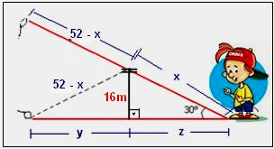
i) $\begin{aligned}\left\{\text{sen}\text{30}º=\frac{\text{16}}{x}⇒\frac{1}{2}=\frac{\text{16}}{x}⇒x=\text{32} m | \right.\end{aligned}$.

ii) $\begin{aligned}\left\{\text{52}−x=\text{52}−\text{32}=\text{20} | \right.\end{aligned}$.

A distância final é: $y+z=\text{12} +\text{16}\sqrt{3}=4\left(3+4\sqrt{3}\right) m$.

QUESTÃO 2 (Valor: 0,5)
Determine o valor de x na figura.

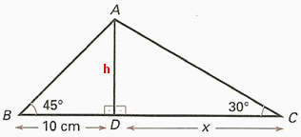
Solução. A altura do triângulo é comum aos dois triângulos retângulos que ela determina. Aplicando as razões trigonométricas em ambos, temos:

$\begin{aligned}\left\{\text{tg}\text{45}º=\frac{h}{\text{10}}⇒1=\frac{h}{\text{10}}⇒h=\text{10} | \right.\end{aligned}$.

QUESTÃO 3 (Valor: 0,5)
Calcule o valor da expressão abaixo:

E = sen²50° + sen²65° + sen²40° + sen²25°

Solução. Os ângulos 50º e 40º são complementares, assim como 65º e 25º. Logo, valem as relações sen50º = cos 40º e sen65º = cos25º. Substituindo na expressão e agrupando, vem:

E = sen²50° + sen²65° + sen²40° + sen²65° = (cos²40º + sen²40°) + (cos²65º + sen²65°) = 1 + 1 = 2.

QUESTÃO 4 (Valor: 1,0)
Um homem de 1,80 m de altura, em pé, em um terreno plano e horizontal, vê, sob um ângulo de 30° com o plano horizontal, o topo de um poste localizado nesse mesmo terreno. Ao aproximar-se 3 metros em direção ao poste, passa a vê-lo sob um ângulo de 60° com o plano horizontal. Determine a altura do poste.

Solução. A altura do poste será a soma da altura dos triângulos retângulos acima da visão do homem, com sua altura: H = h + 1,80m. Aplicando as razões trigonométricas nos triângulos, temos:

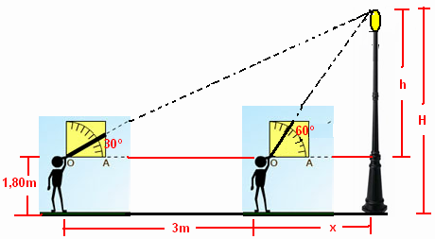
$\begin{aligned}\begin{aligned}\left\{\text{tg}\text{30}º=\frac{h}{x+3}⇒\frac{\sqrt{3}}{3}=\frac{h}{x+3}⇒3h=\sqrt{3}(x+3) | \right.\end{aligned} \\ \end{aligned}$.

QUESTÃO 5 (Valor: 0,5)
Sabendo que senα = $\frac{5}{\text{13}}$, senβ = $\frac{3}{5}$e BC = 10 m, determine a medida do segmento DC na figura abaixo.

Solução. Encontrando as tangentes respectivas e, aplicando a razão nos triângulos retângulos ABC e ABD, temos:
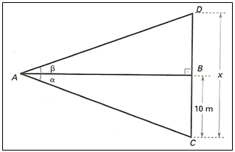
i) $\begin{aligned}\begin{aligned}\left\{\text{cos}α=\sqrt{1−{\left(\frac{5}{\text{13}}\right)}^{2}}=\sqrt{1−\frac{\text{25}}{\text{169}}}=\sqrt{\frac{\text{144}}{\text{169}}}=\frac{\text{12}}{\text{13}} | \right.\end{aligned} \\ \end{aligned}$.

ii) $\begin{aligned}\left\{\text{tg}α=\frac{\text{10}}{\text{AB}}⇒\frac{5}{\text{12}}=\frac{\text{10}}{\text{AB}}⇒\text{AB}=\frac{(\text{12})(\text{10})}{5}=\text{24} | \right.\end{aligned}$.

